



**SUMÁRIO**

**Iniciação do software** **3**

**Funcionalidades** **5**

Avaliar 5

Avaliações 6

Sincronizar 7

1. **Introdução**

Este manual do usuário contém as informações necessárias para a utilização do aplicativo mobile para avaliar os projetos apresentados no IFCiência, a feira de ciência, mostra tecnológica e empreendedorismo do Instituto Federal de São Paulo – Campus Salto.

# Iniciação do software

Para iniciar o software é necessário apenas tocar sobre o ícone do mesmo.

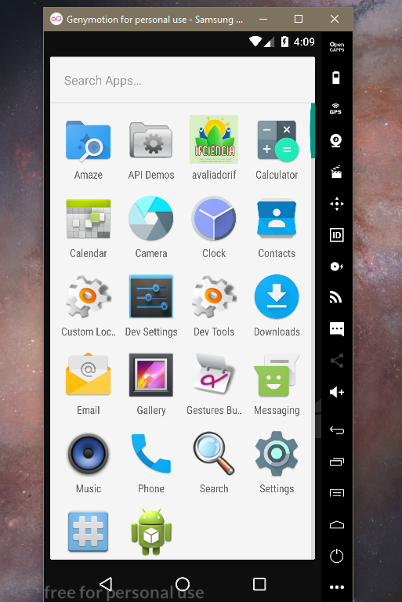

Ao tocar no ícone do sistema a tela inicial será aberta mostrando as funcionalidades do aplicativos, sendo elas: “Avaliar”, “Avaliações” e “Sincronizar”.



# Funcionalidades

## Avaliar

Ao clicar em avaliar será aberta a câmera, onde você poderá fotografar o QR Code do projeto que deseja avaliar, logo em seguida serão mostradas as questões que devem ser respondidas para efetuar a avaliação.

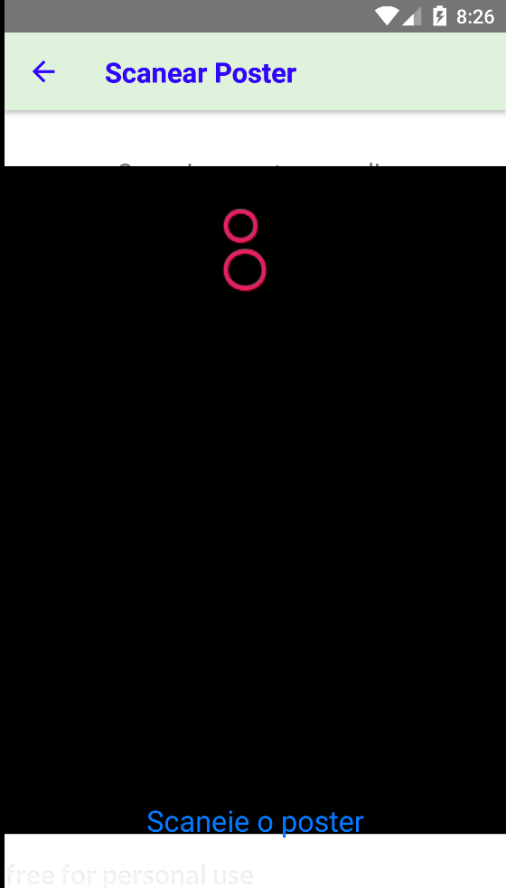

## Avaliações

A tela “Avaliações” mostra as avaliações já feitas e que estão armazenadas no aparelho e prontas para serem enviadas ao servidor através da função sincronizar.



## Sincronizar

É nesta tela que as avaliações que foram feitas serão concretizadas e enviadas para o servidor do Instituto. Ao clicar em “Sincronizar” serão pedidos os dados do avaliador e então serão enviadas as avaliações feitas.

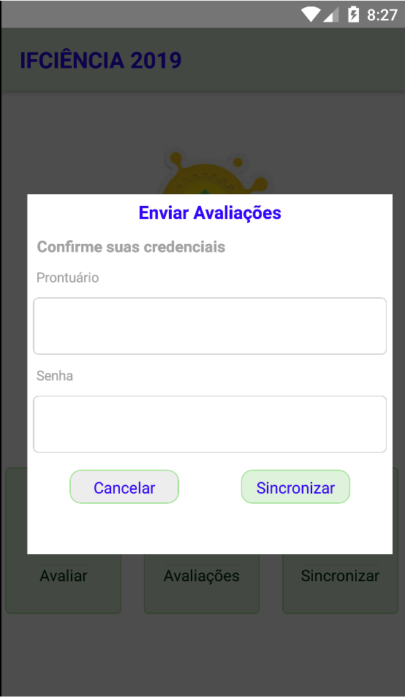

Ao terminar de sincronizar será apresentada uma mensagem de confirmação na tela inicial.

